DERIVACIÓN DE FUNCIONES COMPUESTAS

Composición de funciones
Si consideramos funciones escalares, funciones vectoriales, campos escalares y campos vectoriales, no siempre es posible hacer la composición.
Veamos algunos ejemplos:

a) La composición de dos funciones escalares, si es posible , da por resultado una función escalar.
b) No es posible componer dos campos escalares, ni dos funciones vectoriales .
c) En algunos casos es posible obtener la composición de dos campos vectoriales y el resultado es otro campo vectorial. Si 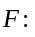R²→R³ y : R³→R², resulta :_{o}: R³→R³ y _{o}: R²→R²
d) Si f: R→R y : R→R² , puede obtenerse _{o}f: R→R²
(El resultado es una función vectorial)
e) Si R²→R³ y : R→R², puede obtenerse _{o} : R→R³, que es una función vectorial.
(Pensar más combinaciones posibles.)

Derivación de funciones compuestas
- Para funciones escalares

Si resulta de componer una función vectorial con un campo escalar de dos variables.

Consideremos un campo escalar de dos variables F: R²→R / z = F(x;y) diferenciable en ( x_{o}; y_{o}) , y una función vectorial :B→R², con B⊆ R/ (t) = ( x(t) ; y(t)) siendo x(t) e y(t) derivables en t_{o} , y además ( x_{o}; y_{o}) =( x(t_{o}); y(t_{o})) = (t₀)
Entonces, si existe F_{o}, resulta derivable en t_{o} y se cumple que:

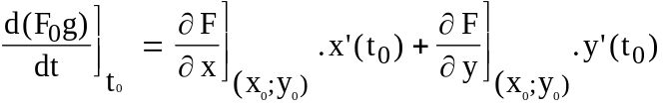=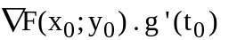

Demostración :

Como F es diferenciable en ( x_{o}; y_{o}), se cumple que:
F ( x_{o} + h; y_{o} + k) - F ( x_{o}; y_{o})= h . F’_{x} ( x_{o}; y_{o}) + k. F’_{y} ( x_{o}; y_{o}) + ϕ (h;k).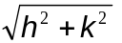
con 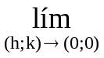 ϕ (h;k )=0

Como h = Δx y k =Δy, y Δz = F ( x_{o} + h; y_{o} + k) - F ( x_{o}; y_{o}) ; se tiene:
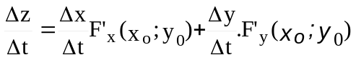+ ϕ (h;k).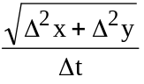 con 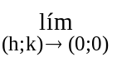 ϕ (h;k )=0
Tomamos en ambos miembros límite para Δt→0.

Como por hipótesis x(t) e y(t) son derivables en t_{o}, los cocientes Δx /Δt y Δy/Δt tienden a las derivadas de x(t) e y(t) en t_{o}.

Resulta :
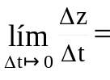 x’(t₀). F’_{x} ( x_{o}; y_{o}) + y’(t₀). F’_{y} ( x_{o}; y_{o}) +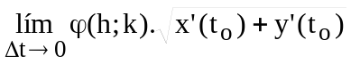
0
pues como x(t) e y(t) son continuas, por ser derivables, resulta h=Δx→0 y k=Δy→0

Pero el primer miembro, por definición es la derivada de z con respecto a t en t_{0,} de donde:

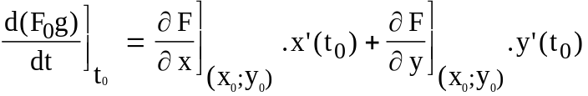

- Si resulta de componer una función vectorial con un campo escalar de n variables

Consideremos un campo escalar F:A→R con A⊆ R^{n} , diferenciable en 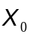, y una función vectorial :B→R^{n}, con B⊆ R/ (t) = ( x₁(t) ; x₂(t);....x_{n}(t)) siendo x _{i} (t) derivables en t_{o} para i ∈ {1,2,..,n} , y además = (t ₀) Entonces se cumple que 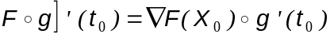.

- Para campos escalares
(Resultado de componer un campo vectorial con un campo escalar)

Consideremos un campo escalar F: R^{n} →R , diferenciable en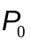, y un campo vectorial : R^{m}→ R^{n} diferenciable en 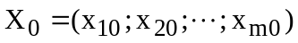, siendo 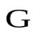(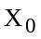)=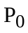 .

Entonces existe 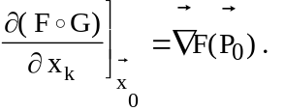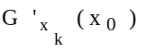, o bien
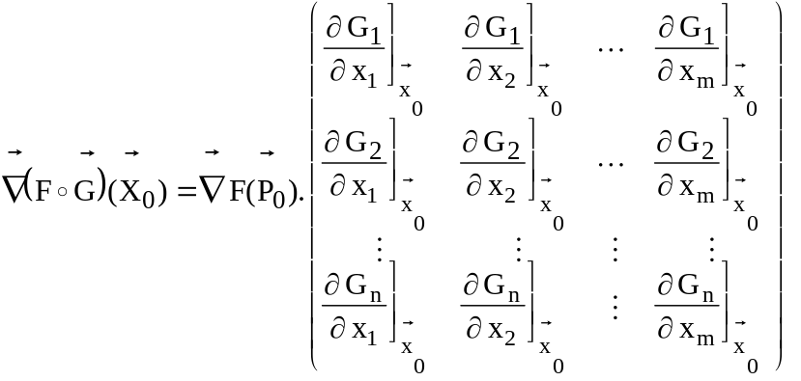
,es decir:

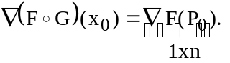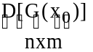

- Para campos vectoriales
(Resultado de componer un campo vectorial con un campo vectorial)

Consideremos un campo vectorial 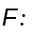: R^{n} →R^{p} ,/ 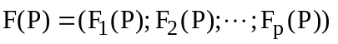
diferenciable en 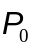, y un campo vectorial : R^{m}→ R^{n} /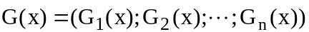 diferenciable en 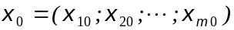, siendo 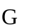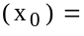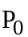.

Entonces: D[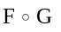]D[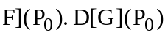

px m pxn n x m

- Derivar usando una red orientada de variables
Esta red puede armarse para cualquier composición de funciones que pueda hacerse y facilita la visualización de la vinculación que existe entre las variables.

Por ejemplo:
Sean:
: R²→ R³ / (u;v) = ( u . sen v; u cosv; u) y : R²→ R² / (x;y)= (x²-y²;y.sen x)

Podemos obtener = _{o} : R²→ R³
u
x

En ese caso es : u = x²-y² Entonces:
v = y. sen x
v
y

Para obtener la matriz derivada asociada a la composición debemos derivar en el orden que indica la red , cada componente de respecto de “x” y respecto de “y”, pasando por u y v.

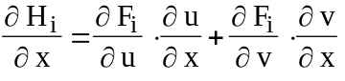 y 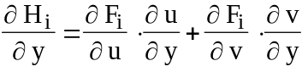

Entonces:
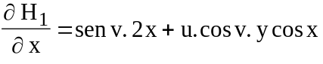 ; 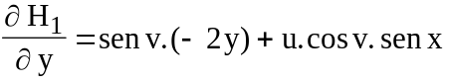

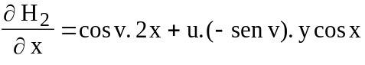 ; 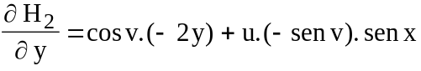
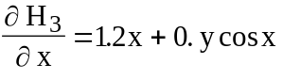 ; 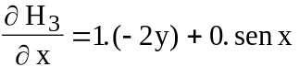
Por lo tanto: D[  